水资源利用方案

自评星级：★一星级
工程名称 绿动未来
设计单位 福建农林大学
一、项目概况
本项目位于福建省福州市，所属气候分区为夏热冬冷地区。由 10 栋 1~26F
高层住宅（3#、5~13#楼）、2 栋 1~18F 二类高层住宅（1、2#楼）、1 栋单层配套用房（S1#楼）、1 栋单层垃圾收集站、1F 地下室组成。功能布局：1#楼一层为公共非机动车停车架空，二~十八层为住宅；2#楼一层为公共非机动车停车架空、 公共计量间、老年人日间照料中心，二~十八层为住宅；3#楼一~二十六层为住宅； 5#楼一层为公共非机动车停车架空、商业、二层为健身活动室、住宅，三~二十 六层为住宅；6#楼一层为商业、健身活动室、架空、发电机房，二层为商业、健 身活动室，二~二十六层为住宅；7#、8#楼一层为架空层，二层~二十六层为住宅； 9#楼一层为商业、物业用房兼快递收发室、社区办公用房，二层为社区办公用房、 住宅，三层~二十六层为住宅；10#楼一层为商业、社区卫生服务站、公共非机动车停车架空；二层为社区办公用房、住宅，三~二十层为住宅；11#楼一层为公 共非机动车停车架空、公共计量间、变配电室、开闭所；二~二十六层为住宅； 12#楼一层为公共非机动车停车架空；二~二十六层为住宅；13#楼一层为商业、 一层为公共非机动车停车架空，物业用房，二层为社区用房、物业办公用房、住 宅，三层~二十六层为住宅；S1#楼为单层变配电室；S2#楼垃圾收集站。地下室为一层，功能为设备用房、地下停车库（平战结合战时人防工程）。

二、评价标准
2.1 评价标准
在进行绿色建筑设计前，应充分了解项目所在区域的市政给排水条件、水资
源状况、气候特点等实际情况，遵循城市总体规划，通过全面的分析研究，制定
水资源利用方案，提高水资源循环利用率，减少市政供水量和污水排放量。
根据《福建省绿色建筑设计标准》DBJ13-197-2017 的设计要求：
第 7.1.1 应制定水资源利用方案，统筹利用各种水资源。水资源利用方案
应重点明确节水用水定额、编制用水量计算表。节水率的计算可按照本标准附录
K 执行
2.2 参考依据 2
《民用建筑节水设计标准》GB 50555-2010
《建筑与小区雨水控制及利用工程技术规范》GB50400-2016
《全国民用建筑工程设计技术措施（2009 版-给水排水）》（中国建筑标准设
计研究院）
《中国建筑热环境分析专用气象数据集》（中国建筑工业出版社出版）
《城市居民生活用水量标准》GB 50331-2002
地方用水标准及其它相关用水要求。
2.3 政府节水要求
在为贯彻国家及地方节水与水资源利用的法律、法规和政策，落实节水措施，
依据现行国家及地方的相关规范标准，并结合地方气候、经济条件，制定《福建
省节约用水管理办法》。《福建省节约用水管理办法》经2015年9月6日福建省人
民政府第46次常务会议通过，2015年9月16日福建省人民政府令第168号公布。该
《办法》分总则、节约用水管理、节约用水措施、监督保障、法律责任、附则6
章34条，自2015年11月1日起施行。
- 自然气候
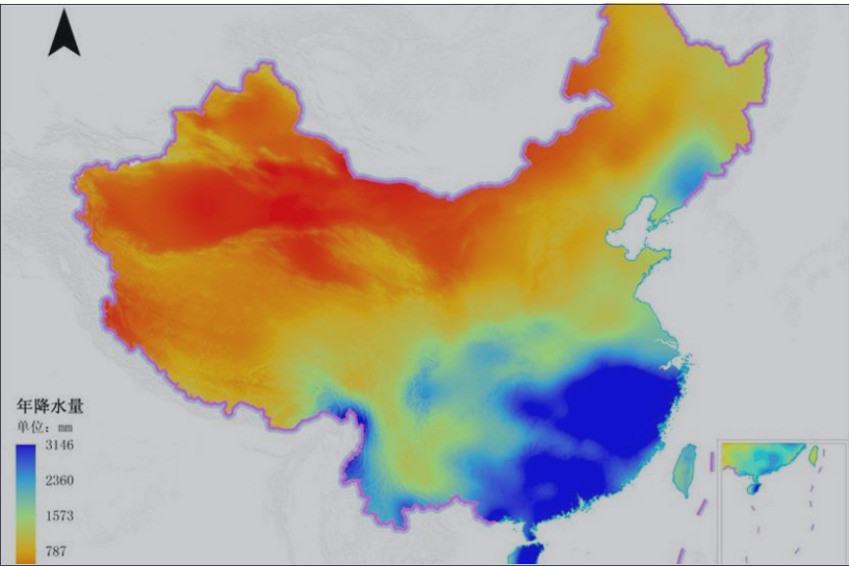
建筑水规划的内容涉及到室内水资源利用、给排水系统、室外雨、污水的排
放以及绿化、景观用水等问题。在进行设计时，结合该区域的给排水、水资源、
气候特点等客观环境状况对水环境进行系统规划，增加水资源循环利用率，减少
市政供水量和污水排放量，因地制宜指定绿色建筑的水资源利用方案。
3.1 气象资料 3
福州属中亚热带海洋性季风气候，冬少严寒，夏少酷暑；气候湿润，雨量充
沛；夏季最长，秋季最短；气候资源丰富、气象灾害频繁。由于有 4 个高海拔山
区县，气象要素的地理差异较大。全市年平均气温为 17.5℃、生长期 327.9 天、
无霜期 270.4 天、日照时数 1637.7 小时、降水量 2350 毫米。降水集中两个时段，
即 5—6 月的雨季（前汛期）和 7—9 月的台风季（后汛期）。年平均有 3.5 个台
风影响，暴雨日数年平均 5.7 天， 大暴雨年发生概率全市平均为 80.3%，特大
暴雨多为台风影响造成
3.2 水资源状况
境内水系发达，河流密布，较大的河流有 24 条，流域总面积为 1.19 万平方
公里，占全市土地总面积的 88.46%。其中最大的交溪和霍童溪两条水系的干流
及其 10 条较大的支流，控制面积 0.78 万平方公里，占全市流域总面积的 65.5%。
地下水资源约占水资源总量的 14%左右，分布于全市各地，特别是西部、北部和
中部地区。
3.3 地质条件
福州处于华南褶皱系闽东火山断拗带，在东南沿海动力变质带的中段。在全
国区划位置上，属闽粤沿海花岗岩丘陵亚区的一部分，地貌形态不一，以台地、4
冲积海积平原为主，地势南高北低。土壤以红壤、风沙土为主。海岸线长 67.7 千
米，岛礁 54 个。中部高，四周低。中间宝盖山海拔 209.6 米，双架山海拔 206.9
米，西部为低丘，南北东部均为由中部低丘逐渐过渡到台地、平原
四、用水量计算
4.1 生活用水量计算
项目用水定额从项目总体区域用水上考虑，参照《民用建筑节水设计标准》
GB50555、地方用水标准及其它相关用水要求，并结合当地经济状况、气候条件、
用水习惯和区域水专项规划等科学、合理地确定。
用水定额应从项目总体区域用水上考虑，参照《城市居民生活用水量标准》
GB 50331、《建筑给水排水设计标准》GB50015-2019、地方用水标准及其它相关
用水要求，并结合当地经济状况、气候条件、用水习惯和区域水专项规划等科学、
合理地确定。经计算，本项目生活用水量详下表：
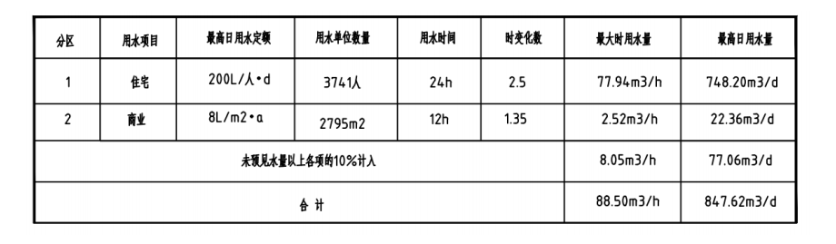
4.2 节水用水计算
根据《民用建筑节水设计标准》GB 50555-2010 的规定计算各用水部位的日
平均用水量和全年用水量。
根据《民用建筑节水设计标准》GB 50555-2010，公共建筑的生活用水年节
水用水量按下式计算：
式中：Qga——宿舍、旅馆等公共建筑的生活用水年节水用水量（
m³/a）；
qg——节水用水定额，按表3.1.2的规定选用（L/人•d）或L/单位数•d），
表中未直接给出定额者，可通过人、次/d等进行换算；
ng——使用人数或单位，以年平均值计算
Dg——年用水天数（d/a），根据使用情况确定。
综合考虑当地气候、气象等因素，并结合类比资料，根据《民用建筑节水设
计标准》GB 50555-2010，绿化灌溉用水定额按照暖季型一级养护来选取，取为
0.28 m³/㎡•a，年洒水天数为 365 天，则年灌水量按下式计算：
式中：Q——年灌溉用水量（
m³/a）；
q——绿化年均灌水定额；
F——绿地面积。
未预见用水量及管网漏失水量按上述总量的10%计算。
综上所述，本项目的生活用水节水用水量的具体计算结果汇总于下表：
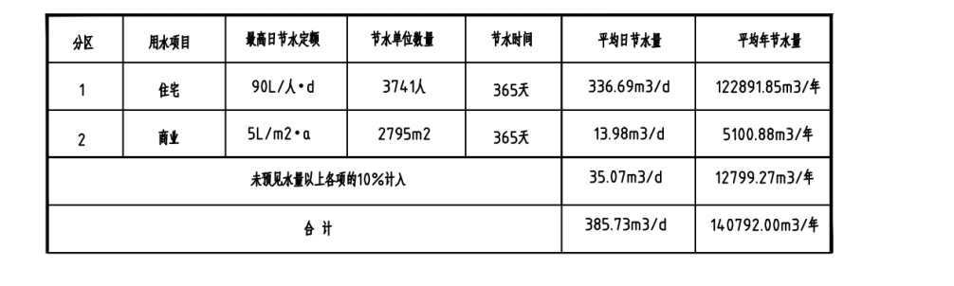4.3 节水率计算
参照《绿色建筑评价技术指南》，总节水率通过以下公式进行计算：
=
−
式中：RWR——节水率，%；
Wn——总用水定额值，按照定额标准，根据实际人中或用途估算的建筑用水
总量，m³/a；
Wm——实际市政供水用水总量，按照包含各用水途径测算出的总量，m³/a。
根据节水用水量计算表及生活用水量计算表可计算得本项目的总节水率为：
五、给排水系统设计
5.1 给水系统
（
1）水源
由厂区周边一条市政道路引入,引入管最低供水压力约为 0.18MPa,市政引
入点国家高程为 6.00m。
（
2）供水方式及分类
供水分区：本项目生活给水共设 4 个分区，1 区采用市政供水，2~4 区采用
变频加压供水。1 区：-1 层~1 层(局部裙房二层)，2 区：2 层~10 层，3 区：11
层~18 层，4 区：19 层~26 层，接入点压力详见各栋楼给水系统图。
5.2 热水系统
无
5.3 排水系统
1. 本项目采用污废水合流排水系统，室内±0.000 以上污水重力自流排入室外
污水检查井；地下室污水经潜水排污泵提升直接排入室外污水管道系统。污废水
经过室外污水管道收集之后，由化粪池初级处理后进入地块污水干管,最终排入
市政污水管道系统。
2. 一类高层住宅卫生间排水设专用通气立管排水系统二类高层住宅及裙房部
分设伸顶通气管排水系统，阳台及厨房均采用伸顶通气排水系统。
3. 屋面雨水采用重力流排水系统,设计重现期内屋面雨水由 87 型雨水斗或侧
入式雨水斗收集经雨水管道排至室外雨水管网。超设计重现期部分雨水通过屋面
溢流口溢流至室外地面。
4. 地下室冲洗、消防排水采用潜水泵提升排至室外雨水管网。
5. 空调冷凝水间接排放，由冷凝水管收集排至室外雨水沟或雨水口。
5.4 节水洁具
本工程节水器具由用户自理，但生活用水设备器具及构配件应选用节水型生
活用水器具，节水器具应满足现行标准《节水型生活用水器具》CJ/T164-2014 及
《节水型产品通用技术条件》GB/T18870 的要求。
各类卫生器具的参数如下：
